Installation ManualInstallation Manual

UNI92K-4DMUNI92K-4DMW

|  |
| --- |
| ***UNI 610 Pattern Viewer*** |
| ***Software Architecture*** |
| Rev. 1.00 |



Copyright ©UNITEST Corporation

**Table of Contents**

1. Introduction 3

1.1. Purpose 3

1.2. Definitions, Acronyms, and Abbreviations 3

1.3. Reference 3

1.4. Overview 4

2. Architecture 5

2.1. Overall 5

2.2. OCP UART to Ethernet Processor 6

2.2.1. Block Diagram 6

2.2.2. Timing Diagram 6

2.3. Host UART Log Processor 6

2.3.1. Block Diagram 6

2.3.2. Timing Diagram 6

3. Schedule planning 7

4. Supporting Information 7

4.1. Revision History 7

# Introduction

본 문서는 FPGA 에서 사용되는 PAT 파일 컴파일러에 대한 Pattern Viewer Program의 소프트웨어 기능의 구조를 설명하는 SWA(Software Architecture)에 대하여 기술한다.

## Purpose

Pattern Viewer Program에 대한 내용을 Block diagram 및 Timing diagram으로 표현한다. 본 문서의 기술은 소프트웨어 관점에서 기술한다. 문서의 사용자는 UNIN610 프로젝트에 참여하고 PAT 컴파일 문법에 대해 숙지하고 있는 사용자로 가정한다.

## Definitions, Acronyms, and Abbreviations

ALPG : Algorithmic Pattern Generator

UML : Unified Modeling Language

GUI : Graphical User Interface

CTRL : Controller

ARR : Array

SRS : SW Requirements Statement

SWA : Software Architecture

SWI : Software Implementation

SWT : Software Test

## Reference

* mpat file format.xlsx
* comp_eval_te_op_reg_200726.ASC
* comp_te_eval_op_reg_200726.PAT
* UNI610-RegFor-List_Rev0.67_20200804.xlsx
* UNI610-RegFor-system-control-pg_rev0.7_20200625.xlsx
* comp_eval_te_op_reg_200726.MIF
* SW_SRS_ver_1.2(박현욱)

## Overview

본 문서는 다음과 같이 구성되었다.

2장에서는 SW의 전체적인 Architecture와 그것이 세부적으로 어떻게 구성되어 있는지 살펴 본다.

# Architecture

## Overall

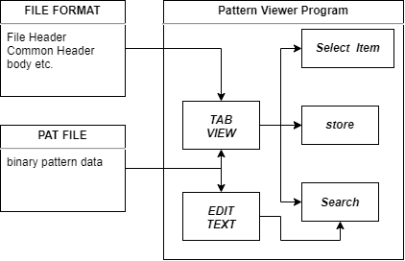

Figure 1

Pattern Viewer Program은 FILE FORMAT과 PAT FILE의 정보를 읽어 화면을 구성한다.

TAB VIEW는 format별로 데이터를 출력해주고, 포맷을 선택할 수 있도록 한다. 해당 정보를 액셀 파일로 저장할 수 있다. TOTAL데이터를 확인할 때에는 Search기능을 통해서 해당 문자열을 검색할 수 있다. EDIT TEXT는 16바이트씩 줄 단위로 전체 데이터를 제공하고 동일하게 검색기능을 제공한다.

## Pattern Viewer Program Processor

### Block Diagram

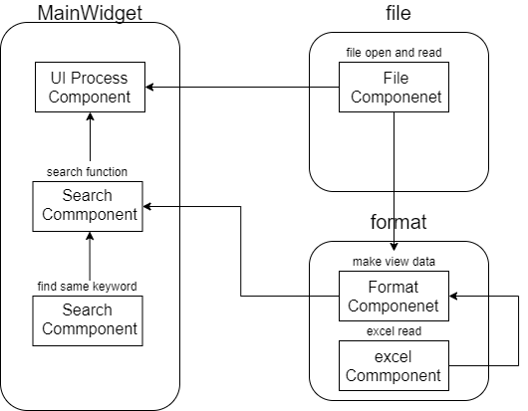

Figure 2

Figure 2는 컴포넌트 단위로 나타낸 블록 다이어그램이다. Pattern Viewer Program은 MainWidget, format, file로 나누어진다. File의 file component에서는 pat파일 데이터를 열고 읽은 후 다른 컴포넌트들에게 데이터를 전달해주는 역할을 한다. format에서는 포맷 양식 액셀 파일을 열고 pat파일 데이터와 합쳐 사용자에게 보여줄 데이터를 생성하고 MainWidget에 전달한다. MainWidget에서는 전달받은 데이터를 프로그램에 출력한다. 추가적으로 입력받은 문자열을 통해서 검색기능을 제공한다.

### Timing Diagram

## Host UART Log Processor

### Block Diagram

### Timing Diagram

# Schedule planning

|  |  |  |  |  |  |  |  |
| --- | --- | --- | --- | --- | --- | --- | --- |
| **구분** | **추진내용** | **추진일정 (8월 ~ 9월)** | | | | | |
| **3주** | **4주** | **1주** | **2주** | **3주** | **4주** |
| SRS | 요구사항 분석 및 명세, 일정산정 |  |  |  |  |  |  |
| GUI | GUI 설계 |  |  |  |  |  |  |
| SWA | 인터페이스 설계 |  |  |  |  |  |  |
| 시나리오 설계 |  |  |  |  |  |  |
| 아키텍처 설계 |  |  |  |  |  |  |
| 기능 설계 |  |  |  |  |  |  |
| 구조도 설계 |  |  |  |  |  |  |
| SWI | 파일 입출력, GUI에 출력 |  |  |  |  |  |  |
| 포맷데이터 제공 |  |  |  |  |  |  |
| 검색 기능 추가 |  |  |  |  |  |  |
| 기타 기능 구현 |  |  |  |  |  |  |
| 테스트 | 기능 테스트 |  |  |  |  |  |  |
| 통합 테스트 |  |  |  |  |  |  |
| 데모 | 데모 |  |  |  |  |  |  |

# Supporting Information

## Revision History

|  |  |  |  |
| --- | --- | --- | --- |
| 날짜 | 버전 | 설명 | 작성자 |
| 2020.08.27 | 1.00 | 초안 | 박현욱 |
| 2020.08.28 | 1.10 | 블록 다이어그램, 일정표 추가 | 박현욱 |
| 2020.08.31 | 1.20 | 타이밍 다이어그램 작성 | 박현욱 |
|  |  |  |  |
|  |  |  |  |
|  |  |  |  |
|  |  |  |  |

|  |
| --- |
| **UniTest Inc.**  27, Gigok-ro, Giheung-gu, Yongin-si, Gyeonggi-do, Korea  Zip Code: 446-930  Tel : 82-31-547-0300  Fax : 82-31-547-0468 |